Практически задачи: задачи върху масиви (обръщане на масив отзад напред, ротация на масив наляво / надясно)

Обръщане на последователността на елементите на масив
Напишете програма, която въвежда масив от цели числа, Обръща го и извежа елементите. Входните данни са числото n (брой на елементите) + n цели числа, всяко на отделен ред. Изведете резултата на един ред, за разделител да се ползва интервал

Примери
Вход | Изход
3  10  20  30 | 30 20 10
4  -1  20  99  5 | 5 99 20 -1

Упътване
- Първо, въведете числото n.
- Създайте масив от n цели числа.
- Въведете с цикъл for числата.
- Вместо да обръщате масива, можете просто да изведете елементите му като го обходите от последния до първия

Обръщане на масив от символни низове
Напишете програма, която да прочете масив от симовлни низове, обръща масива и печата на неговите елементи. Входът се състои от поредица от низове, разделени с интервал. Отпечатва резултата на един ред с разделител интервал.

Примери
Вход | Изход
a b c d e | e d c b a
-1 hi ho w | w ho hi -1

Упътване
- Въведете масив от симвони низове
- Разменете първият елемент (с индекс 0) с последния елемент (с индекс n--1)
- Продължете с тези размени с останалите елементи докато стигнете средата на масива
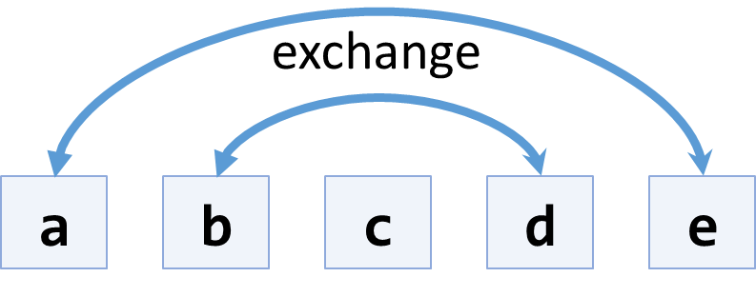
- Друг, по-кратък подход е да се ползва готовия extension метод .Reverse() от “System.Linq”.

Завъртане и сумиране
“Завъртане на масив на дясно” означава да преместим неговия последен елемент на първо място: {1, 2, 3} → {3, 1, 2}.
Напишете програма, която въвежда масив от n цели числа (разделени с интервал на един ред) и цяло число k, завърта k пъти надясно и сумира получените масиви след всяко завъртане както е показано по-долу:

Примери
Вход | Изход | Коментари
3 2 4 -1  2 | 3 2 5 6 | rotated1[] = -1 3 2 4  rotated2[] = 4 -1 3 2  sum[] = 3 2 5 6
1 2 3  1 | 3 1 2 | rotated1[] = 3 1 2  sum[] = 3 1 2
1 2 3 4 5  3 | 12 10 8 6 9 | rotated1[] = 5 1 2 3 4  rotated2[] = 4 5 1 2 3  rotated3[] = 3 4 5 1 2  sum[] = 12 10 8 6 9

Упътване
- След r завъртания, елементът на позиция i отива на позиция (i + r) % n.
- Масивът sum[] може да бъде изчислен с два вложени цикъла : for r = 1 … k; for i = 0 … n-1.

Сгъни и събери
Въведете масив от 4*k цели числа, сгънете го както е указано по-долу и изведете сумата на горния и долния ред (всеки, съдържащ 2 * k цели числа):
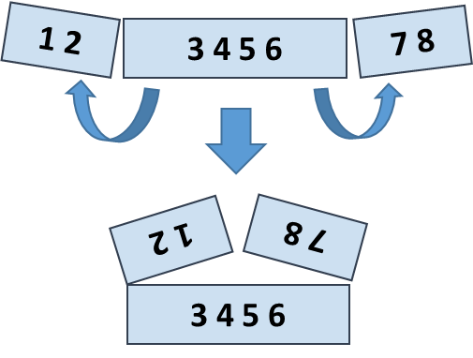

Примери
Вход | Изход | Коментари
5 2 3 6 | 7 9 | 5 6 +  2 3 =  7 9
1 2 3 4 5 6 7 8 | 5 5 13 13 | 2 1 8 7 +  3 4 5 6 =  5 5 13 13
4 3 -1 2 5 0 1 9 8 6 7 -2 | 1 8 4 -1 16 14 | -1 3 4 -2 7 6 +  2 5 0 1 9 8 =  1 8 4 -1 16 14

Упътване
- Създайте първия ред след сгъването: първите k числа обърнати, последвани от последните k числа, също обърнати.
- Създайте втория ред след сгъването, като вземете средните 2*к числа
- Сумирайте първи и втори ред

Министерство на образованието и науката (МОН)
- Настоящият курс (презентации, примери, задачи, упражнения и др.) е разработен за нуждите на Национална програма "Обучение за ИТ кариера" на МОН за подготовка по професия "Приложен програмист".

- Курсът е базиран на учебно съдържание и методика, предоставени от фондация "Софтуерен университет" и се разпространява под свободен лиценз CC-BY-NC-SA (Creative Commons Attribution-Non-Commercial-Share-Alike 4.0 International).


